圖片範例：(請各使用單位於每年4月15日前將前一年度補助款照片資料EMAIL至總務處事務組相關人員信箱)
0027-00 | 工作檯冷藏/冷凍冰箱 |  | D1107120061-0001-0001 | 瑞興 | RS-T005 | 實習商店工作檯冷藏/冷凍冰箱外型尺寸:W150*D60*H80cm櫃內容量：400公升庫體採用304不銹鋼製造耐用.耐撞.不腐蝕。 | 1 | 台 | 33,000 | 33,000 | 配合教學與課程需求，建構實習商店教學設備 | 時尚經營管理系 | 8 | J1F-1-0841(誠樸樓1F時尚小舖)
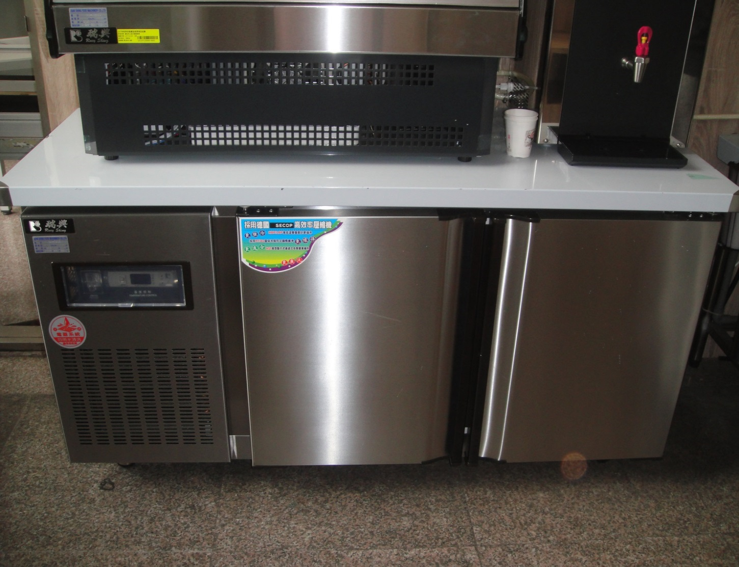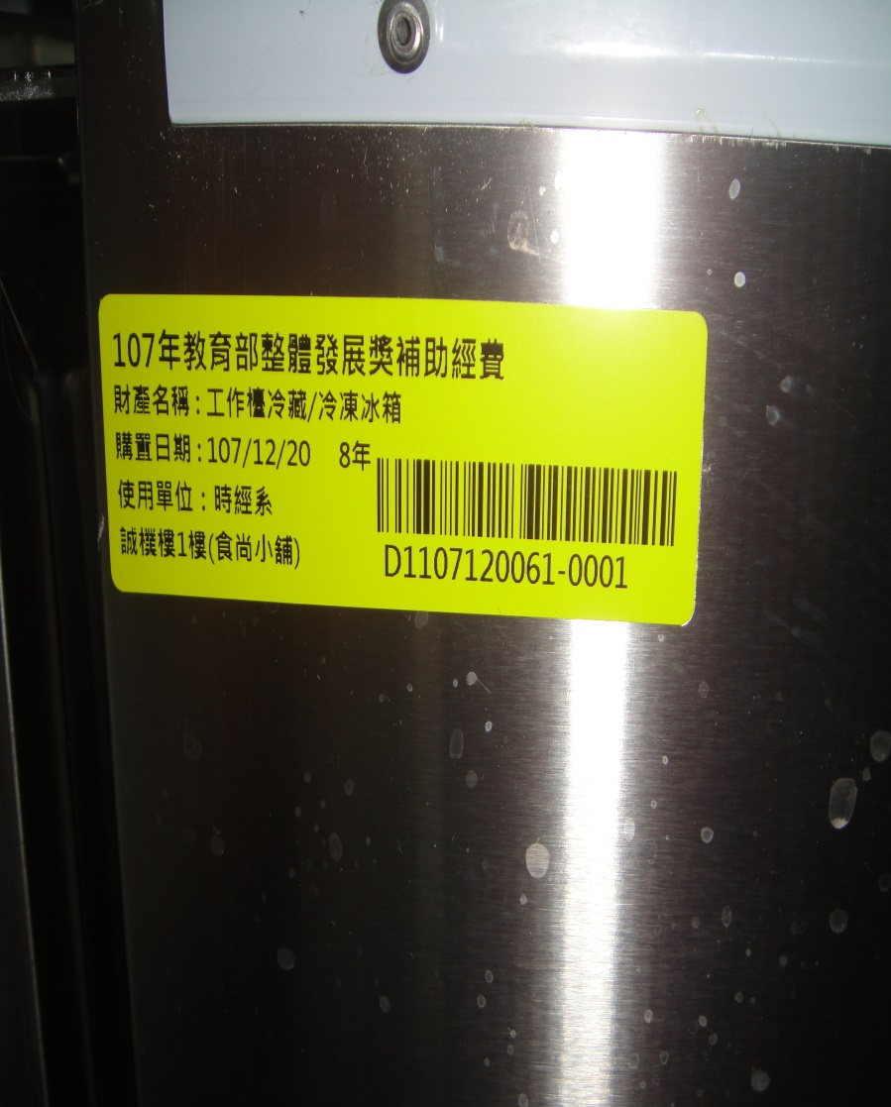
E-MAIL信箱liya5757@mail.lit.edu.tw或lit10926@mail.lit.edu.tw

資本門整體發展獎勵補助款設備款照片空白檔(原則一個優先序設備1張照片，並要照有財產標籤補助字樣)
優先序 | 項目名稱 | 財產編號 | 廠牌  註1 | 型號  註1 | 規格 | 數量 | 單位 | 單價 | 總價 | 用途說明 | 使用單位 | 使用年限 | 放置地點  (請註明教室及所在大樓)

照片張貼處

資本門整體發展獎勵補助款設備款照片空白檔(原則一個優先序設備1張照片，並要照有財產標籤補助字樣)
優先序 | 項目名稱 | 財產編號 | 廠牌  註1 | 型號  註1 | 規格 | 數量 | 單位 | 單價 | 總價 | 用途說明 | 使用單位 | 使用年限 | 放置地點  (請註明教室及所在大樓)

照片張貼處

資本門整體發展獎勵補助款設備款照片空白檔(原則一個優先序設備1張照片，並要照有財產標籤補助字樣)
優先序 | 項目名稱 | 財產編號 | 廠牌  註1 | 型號  註1 | 規格 | 數量 | 單位 | 單價 | 總價 | 用途說明 | 使用單位 | 使用年限 | 放置地點  (請註明教室及所在大樓)

照片張貼處

